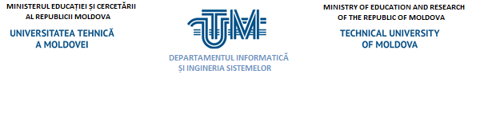

**MINISTERUL EDUCAȚIEI, CULTURII ȘI CERCETĂRII**

**AL REPUBLICII MOLDOVA**

**Universitatea Tehnică a Moldovei**

**Facultatea Calculatoare, Informatică şi Microelectronică**

**Departamentul Informatică şi Ingineria Sistemelor**

**RAPORT**

***BD Biblioteca***

***Disciplina: “Baze de date”***

**Efectuat:**

**Calancea Cătălin** MI-222

**Verificat:**

**Perebinos Mihail,** *a.u.*

**Chișinău – 20****23**

